ANALITICA

SANYER DUQUE HOYOS

MANIZALES - CALDAS

JUNIO 2023

**Casos de Uso:** La compañía ABC es una empresa de producción de rosas, dicha compañía cuenta con 15 hectáreas disponibles para siembra en la sabana de Bogotá. La compañía tiene distribuida sus siembras en Bloques, cada bloque cuenta con camas.

En cada cama se siembran rosales de diferentes colores, los cuales producen tallos de rosa cada 13 semanas. Al acabar el ciclo de floración los rosales se podan y las rosas obtenidas se envían al inventario de postcosecha donde son almacenadas y refrigeradas.

Después de cada poda el ciclo de floración inicia nuevamente.

**Punto 1:**

Diseñe un diagrama Entidad-Relación en donde se pueda almacenar la información de cada ciclo de floración, debe quedar registrado la fecha en la que se realiza cada poda, el operario que realiza la labor y la ubicación exacta de cada una. Adicionalmente en otra tabla debe almacenar los tallos podados que serán enviados al inventario de postcosecha para ser manufacturados por la empresa.

**SOLUCIÓN**

**Entidades y atributos:**  
  
**

**Punto 2:**

Implemente la base de datos diseñada en el punto 1, e ingrese datos de prueba. Para esta tarea puede instalar en su máquina SQL Server Express.  
  
**-Creación de BD**  
  
**-Creación de tablas:**  
  
**-Crear llaves primarias:**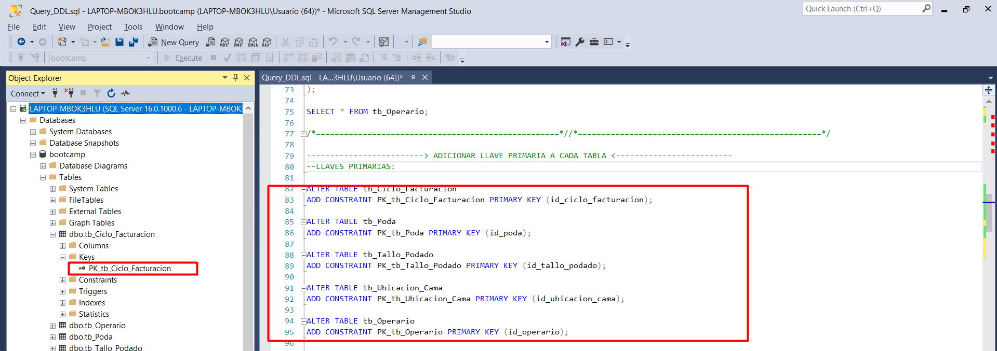

**-Crear llaves foráneas:**

**-Insertar datos de prueba:**--INSERT INTO tb_Operario: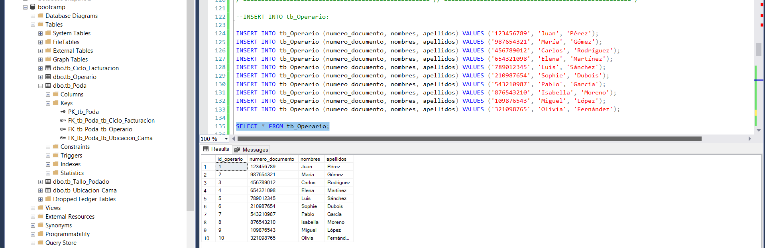

--INSERT INTO tb_Ubicacion_Cama:  
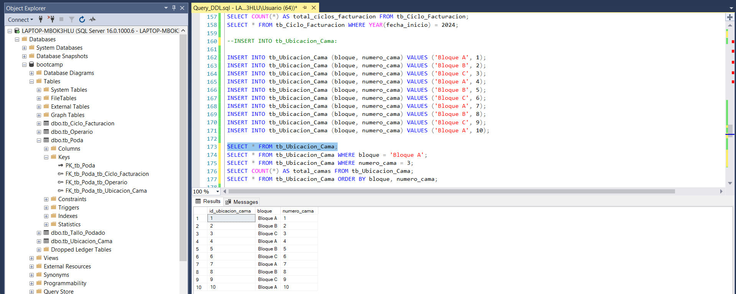

--INSERT INTO tb_Poda:

--INSERT INTO tb_Tallo_Podado:

**Punto 3:**

Diseñe un reporte de Power BI conectado a la base de datos del punto 2. En dicho reporte se pretende responder las siguientes preguntas:

a. Cuantas rosas están sembradas en cada una de las camas.

b. Cuantas rosas se podaron la semana pasada por color.

c. Cuál es la cama más productiva en el último mes.

d. Cual es el operario más productivo en la poda de los últimos 3 meses.

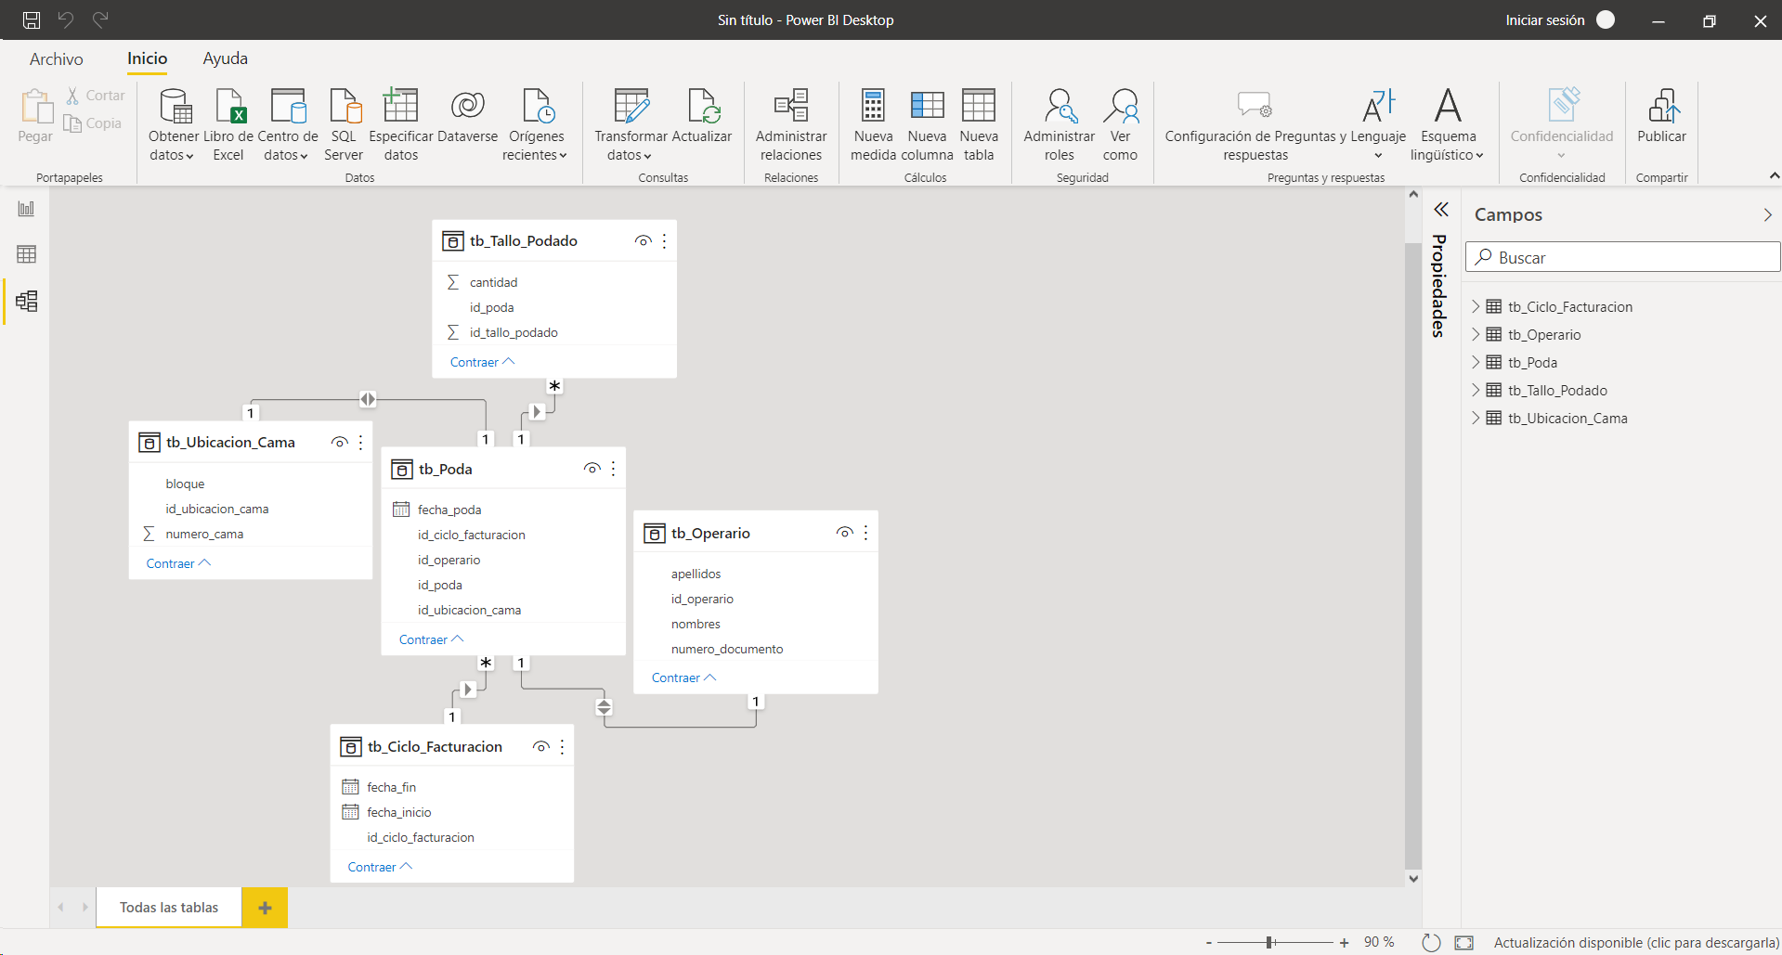

**Tablas Importadas**



